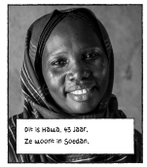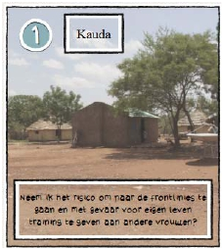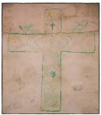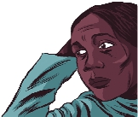

Dit is het verhaal van Hawa (43 jaar)
Hawa geeft trainingen aan met name vrouwen om te kunnen
overleven in de heersende strijd tussen de Arabische regering
en de rebellengroepen. Ze woont in het Nuba gebergte.

Dilemma 1 - Kauda
‘Neem ik het risico om naar de frontlinies te
gaan en met gevaar voor eigen leven training te
geven aan andere vrouwen?’

Wat is de situatie in het Nuba gebergte?
------------------------------------------------
------------------------------------------------
Wat leer je in de trainingen die door Hawa worden
gegeven? Benoem vier dingen:
1.

2.
3.
4.

Wat is een foxhole?

--------------------------------

--------------------------------
Wat zou JOUW beslissing zijn in dit dilemma?

-----------------------------------------------------------------------------------

Dilemma 2 – Training in Tabanja
‘Wat is effectiever: mannen of vrouwen trainen?’

Bekijk een aantal hotspots en beantwoord de volgende vragen:
Wat wordt er bedoeld met de tekening op de muur van
de kerk?
-----------------------------------------------
Wat vind jij daarvan?
-----------------------------------------------

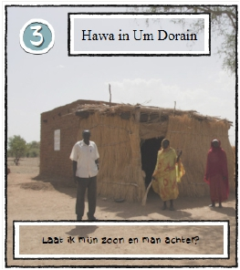

Hoe lang duurt een training?
O 2-4 uur
O 2 dagen

Waarom heb je een bepaald takje/plant nodig in je
foxhole?
-------------------------------------------------

O 4 dagen
O 1 week

Jouw besluit voor Hawa over het dilemma ‘Wat is effectiever: mannen of vrouwen
trainen?’ (omcirkel): mannen / vrouwen / beide

Waarom kies je dit?

--------------------------------------------------------------------

Bekijk de uitkomst in de strip. Snap jij Hawa’s beslissing? Licht je antwoord toe:

--------------------------------------------------------------------

Dilemma 3 – Hawa in Um Dorain
‘Laat ik mijn zoon en man achter?’

Waarom is dit een dilemma?
-------------------------------------------
-------------------------------------------
Welke bron/hotspot bevestigd dit?
-------------------------------------------
Wat zou jouw beslissing zijn in dit dilemma?
-------------------------------------------
-------------------------------------------

Bijna klaar met het beantwoorden van de dilemma’s? Of nog 5 minuten te gaan?
Schrijf in je eigen woorden op:

Welke heldenrol speelt Hawa volgens jou in Soedan ?

----------------------------------------------------------------------
----------------------------------------------------------------------

Thank you for evaluating Wondershare PDF to Word.

You can only convert 5 pages of each file with the trial version.

To get all the pages converted, you need to purchase the software from:

http://cbs.wondershare.com/go.php?pid=595&m=db

